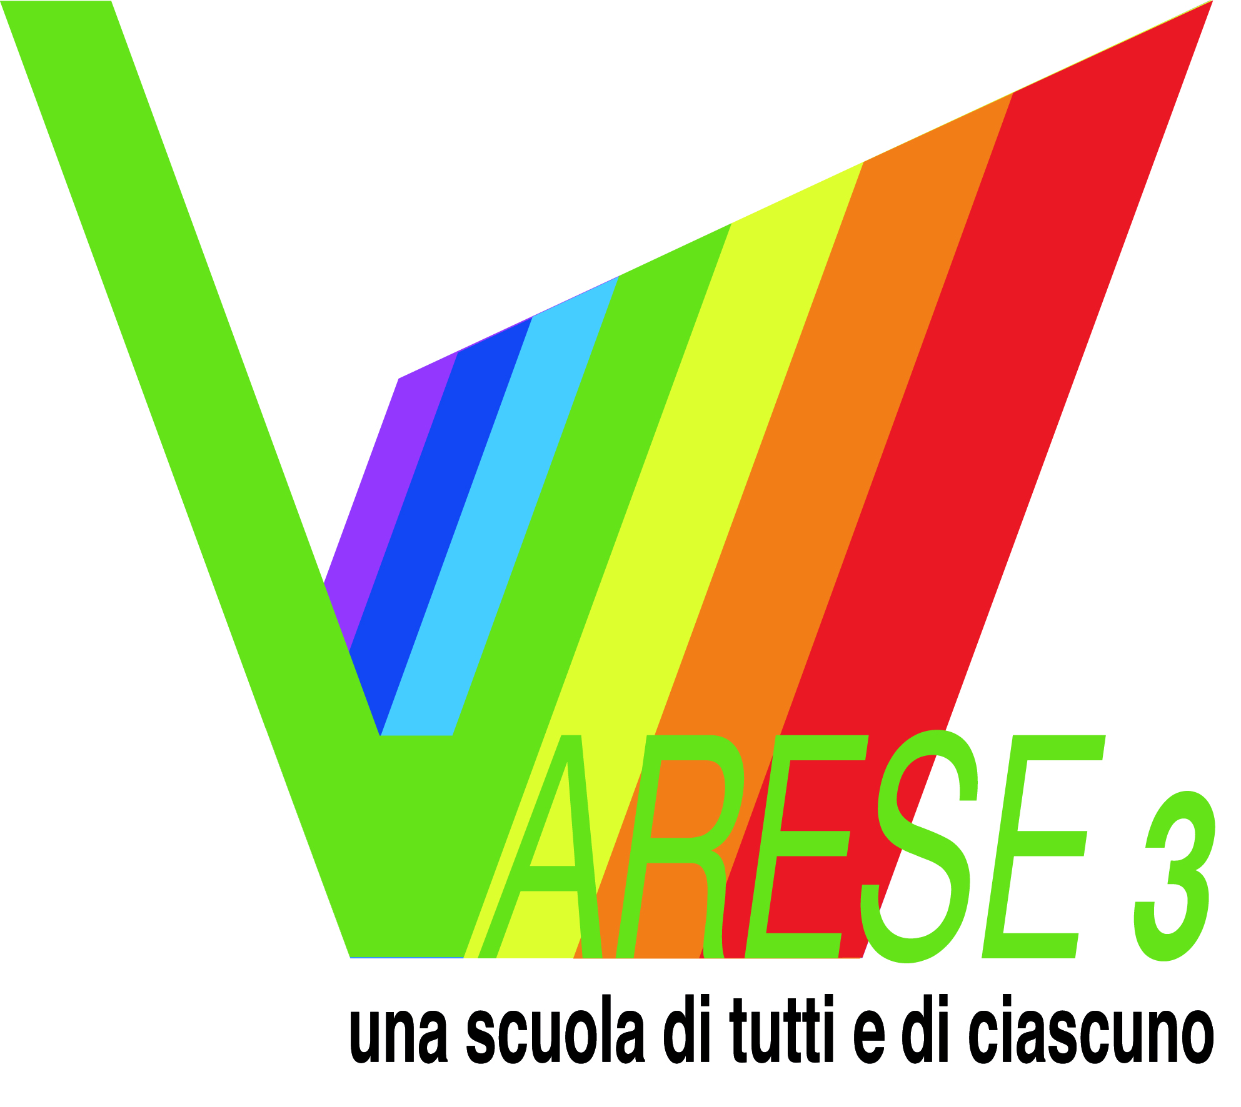 | ISTITUTO COMPRENSIVO STATALE VARESE 3 “ A. VIDOLETTI “  Scuola dell’Infanzia, Primaria e Secondaria di Primo grado  Via Manin, 3 – 21100 Varese  Cod. Mecc.VAIC872007 – C.F. 80017000128 – Codice univoco ufficio - UFOOJI  Tel. 0332/225213 - Fax 0332/224558  E-mail: ic.vidoletti@libero.it - VAIC872007@istruzione.it PEC: VAIC872007@pec.istruzione.it  Sito web: www.icvarese3.edu.it | 

PIANO ORGANIZZATIVO PER IL RIENTRO A SETTEMBREa.s. 2020-21
integrazione del Regolamento di istituto
Premessa
“ La sospensione delle attività didattiche ha determinato una significativa alterazione della vita sociale e relazionale degli studenti determinando al contempo una interruzione dei processi di crescita in autonomia, di acquisizione di competenze e conoscenze, con conseguenze educative, psicologiche e di salute che non possono essere sottovalutate.”
La necessaria ripresa delle attività scolastiche deve essere effettuata in un complesso equilibrio tra sicurezza, in termini di contenuto del rischio di contagio, benessere socio emotivo di studenti e lavoratori della scuola, qualità dei contesti e dei processi di apprendimento e rispetto dei diritti costituzionali all’istruzione e alla salute.
Anche se oggi non è possibile, per la dinamicità della pandemia, prevedere con esattezza quale sarà lo scenario epidemico a settembre, vengono adottate misure di prevenzione e contenimento, sulla base delle raccomandazioni generali del Comitato Tecnico scientifico e Protocollo di intesa per garantire l’avvio dell’anno scolastico.
Alla luce di quanto premesso si integra in Regolamento di Istituto con l’art. 1 e i commi che seguono.
Comma 1. Precondizioni generali
Comma 2. Distanziamento fisico
Comma 3. Misure organizzative
Comma 4. Per evitare assembramenti
Comma 5. Rapporto con i genitori
Comma 6. Utilizzo sala insegnanti
Comma 7. Ricreazione
Comma 8 Mensa
Comma 9. Ricambio d’aria e pulizia giornaliera
Comma 10. Layout delle classi
Comma 11. Uso delle mascherine
Comma 12. Misure per i lavoratori
Comma 13.Gestione di una persona sintomatica
Comma 14. Sorveglianza sanitaria
Comma 15.Piano scolastico per la Didattica Digitale Integrata

ART. 1
C.1)PRECONDIZIONI E PRINCIPI GENERALI
Il rientro dovrà avvenire sulla base di precondizioni dichiarate o accertate. Si rimanda alla responsabilità individuale, con conseguenti risvolti di carattere penale, l’osservanza dei punti sotto elencati pertinenti allo stato di salute proprio o dei figli minori affidati alla responsabilità genitoriale,
a) assenza di sintomatologia febbre 37,5° anche nei tre giorni precedenti
obbligo di rimanere al proprio domicilio in presenza di febbre o altri sintomi simil-influenzali e di chiamare il proprio medico di famiglia e l’autorità sanitaria.
b) non essere stati in quarantena
c) non essere stati in contatto con persone positive al SARS-Cov-2, per quanto di propria conoscenza negli ultimi 14 gg

d)All’ingresso della scuola non è necessaria la rilevazione della temperatura corporea ma adottare tutte le precauzioni igieniche e l’utilizzo della mascherina.
e) divieto di fare ingresso o di poter permanere nei locali scolastici laddove sussistano le condizioni di pericolo
f) obbligo di rispettare tutte le disposizioni delle Autorità e del Dirigente Scolastico in particolare : mantenimento distanziamento fisico di un metro e osservare le regole di igiene delle mani e comportamenti corretti sul piano dell’igiene.
g) l’obbligo di ciascun lavoratore di informare tempestivamente il DS o un suo delegato della presenza di qualsiasi sintomo influenzale durante l’espletamento della propria prestazione lavorativa o della presenza di sintomi negli studenti presenti all’interno dell’istituto.
C.2) DISTANZIAMENTO FISICO rappresenta un aspetto di prioritaria importanza e di grande complessità.Saranno privilegiati tutti gli accorgimenti organizzativi per differenziare INGRESSO E USCITA attraverso:
- scaglionamento orario
- riduzione del rischio di assembramento utilizzando tutte le possibili vie di accesso
- prevenire assembramenti: corridoi-spazi comuni-bagni ecc..
- riduzione della presenza di genitori nei locali della scuola
- il layout delle aule destinate alla didattica andrà rivisto con una rimodulazione dei banchi, dei posti a sedere e degli arredi scolastici
- valorizzazione dello spazio esterno alla scuola
- consumo del pasto a scuola
C.3) MISURE ORGANIZZATIVE
a) Verrà costituita una Commissione al fine di monitorare l’applicazione delle misure organizzative e di sicurezza che verranno adottate.La commissione sarà composta da : DS o suo delegato- ASPP-Coordinatori di plesso- due insegnanti referenti COVID - medico competente. Il Collegio dei docenti individuerà i due referenti COVID che avranno il compito di agevolare il contact tracing.
b)Vanno mappati tutti gli spazi destinati a tutte le attività didattiche. Individuati i percorsi di entrata e di uscita e i percorsi di spostamento all’interno degli edifici per evitare per quanto possibile situazioni di assembramento ( all. 1 planimetrie)
c) Vanno privilegiati tutti i possibili accorgimenti nel differenziare l’ingresso e l’uscita degli alunni con uno scaglionamento orario rendendo disponibili tutte le vie di accesso. ( All. 2 planimetrie) Gli alunni della primaria entreranno a scuola dalle ore 7,55 alle ore 8,05 raccogliendosi nelle aree predisposte. E Usciranno alle ore 13,00.
Gli alunni della secondaria entreranno dalle ore 7,55 alle ore 8,10 seguendo il percorso di accesso dedicato alla classe. Gli insegnanti,in particolare della primaria, accompagneranno gli alunni lungo il percorso prestabilito fino in classe, facendo attenzione a non creare assembramenti con altre classi.
C.4) PER EVITARE ASSEMBRAMENTI
a) Corridoi e spazi comuni: verrà predisposta una adeguata segnaletica orizzontale sul distanziamento necessario e sui percorsi da effettuare. Verranno differenziati i percorsi interni e i punti di ingresso e i punti di uscita dalla struttura
b)Bagni: l’affluenza sarà regolata dal personale coll. Scolastico e dall’insegnante di riferimento nella classe: Nei bagni comuni non potranno stazionare più di tre alunni , distinti fra maschi e femmine . Sono definiti orari per la affluenza: dalle ore 10,00 alle ore 12,00. Saranno tenute in considerazione situazioni particolari di alunni che avranno necessità.
c)Spazi comuni: non sarà possibile soffermarsi negli spazi comuni ma seguire le indicazioni presenti per il distanziamento.
C.5) RAPPORTO CON I GENITORI A SCUOLA
a)La presenza dei genitori o loro delegati a scuola sarà ridotta al minimo necessario. Gli alunni potranno essere accompagnati da un solo genitore o persona maggiorenne delegata dai genitori o da chi esercita la potestà genitoriale, nel rispetto delle regole generali di prevenzione del contagio.
b)Verrà definito un nuovo PATTO DI CORRESPONSABILITA’ EDUCATIVA per la collaborazione attiva tra scuola e famiglia e un nuovo protocollo di relazione con le Associazioni dei genitori per la loro attiva e collaborativa presenza a scuola. Le Associazioni dei genitori potranno avere degli spazi o armadi, dove questo è possibile, per il deposito del materiale utilizzato per le attività condivise con la scuola Il coordinatore di plesso assumerà il controllo del materiale depositato.
c)Gli uffici di segreteria limiteranno gli ingressi ai casi di effettiva necessità amministrativo-gestionale , possibilmente previa prenotazione e relativa programmazione .Non sarà possibile avere più di due persone per volta allo sportello prevedendo il necessario distanziamento.
d)Le persone ammesse negli spazi scolastici dovranno essere registrate , su apposito registro,con l’indicazione , per ciascuno di essi, dei dati anagrafici( nome, cognome, data di nascita, luogo di residenza), dei relativi recapiti telefonici, nonché della data di accesso e del tempo di permanenza.
e)Nella scuola dell’infanzia verrà regolato il momento dell’ingresso e della uscita dei bambini per evitare assembramenti, considerato che il tempo di ingresso e di uscita dei bambini è più flessibile.
f)Il ricevimento dei genitori potrà avvenire nel seguente modo:
- in presenza utilizzando spazi dedicati, sia in orario antimeridiano che meridiano su appuntamento
- da privilegiare la relazione a distanza con uso di computer posizionati nelle aule scolastiche
C.6) SALA INSEGNANTI O SPAZI ALL’UOPO DEDICATI
a) Agli insegnanti sarà consentito, nel rispetto del distanziamento fisico e delle altre disposizioni delle autorità sanitarie l’utilizzo della sala insegnanti. Gli insegnanti potranno stazionarvi per il tempo necessario al recupero del materiale utile per l’organizzazione delle lezioni.
b) L’uso dei computer sarà consentito mantenendo la distanza prevista ed evitando assembramenti nelle sale.
C.7) Ricreazione:
Verrà svolta in classe e compatibilmente con le variabili meteorologiche sarà da privilegiare la ricreazione all’aperto con alternanza delle classi. Da evitare la presenza negli spazi comuni.
C.8) Mensa:
Saranno previste fasce orarie differenziate, in particolare nella scuola secondaria di primo grado.
Per tale ordine di scuola verranno utilizzati , integrando gli spazi esistenti ,locali idonei adiacenti il locale mensa per il consumo del pasto. Vedi nota ATS Insubria per l’approntamento di nuovi spazi dedicati al consumo del pasto del 7/08/2020.
Per quanto riguarda le macchinette distributrici delle bevande saranno vietate agli alunni. Il personale potrà accedervi secondo le norme di distanziamento ed evitando assembramenti.
C.9) RICAMBIO ARIA E SANIFICAZIONE
E’ necessario assicurare la pulizia giornaliera e la igienizzazione periodica di tutti gli ambienti predisponendo un crono programma ben definito, da documentare attraverso un registro regolarmente aggiornato.
Va garantita la adeguata aerazione di tutti i locali, mantenendo costantemente aperti gli infissi esterni dei servizi igienici. Si prevede che questi ultimi vengano sottoposti a pulizia almeno due volte al giorno. Nel piano di pulizia occorre tener conto di tutte le disposizioni previste dalle norme emanate dal Ministero della sanità e delle disposizioni impartite dal Dirigente scolastico.
C.10) Layout delle classi:
la rimodulazione dei banchi e arredi verrà effettuata sulla base delle distanze previste.( distanziamento fisico inteso come un metro fra le rime buccali degli alunni) Occorre prestare la massima attenzione al layout della zona interattiva della cattedra prevedendo tra l’insegnante e i banchi uno spazio idoneo di almeno due metri.
C.11) USO DELLE MASCHERINE
A ridosso della ripresa scolastica verrà valutata la necessità dell’obbligo della mascherina per gli studenti, soprattutto per la scuola primaria, per tutta la durata della permanenza a scuola.Si richiama il verbale n° 94 del 7/7/2020 in cui si ribadisce l’uso della mascherina negli ambiti dove non si riesce a garantire il distanziamento fisico.
Il personale impegnato con bambini con disabilità potrà usare , unitamente alla mascherina e ai guanti dispositivi di protezione per occhi, viso e mucose.
C.12) Misure per i lavoratori:
Tutte le misure di tutela dei lavoratori illustrate nel “ Documento tecnico sull’ipotesi di rimodulazione delle misure contenitive nel settore scolastico” approvato dal CTS nella seduta n° 82 del 28/05/2020 rimangono valide.

C.13) DISPOSIZIONI RELATIVE ALLA GESTIONE DI UNA PERSONA SINTOMATICA ALL’INTERNO DELL’ISTITUTO SCOLASTICO
a) Nel caso in cui una persona presente nella scuola sviluppi febbre e/o sintomi di infezione respiratoria quali la tosse, si dovrà procedere al suo isolamento in base alle disposizioni dell’autorità sanitaria contenute nel Documento tecnico, aggiornato del 22 giugno u.s., alla sezione “Misure di controllo territoriale” che, in coerenza con quanto già individuato nel “ Protocollo condiviso di regolamentazione delle misure di contrasto e il contenimento della diffusione del Virus COVID-19 negli ambienti di lavoro” del 24 Aprile 2020 ( punto 11- Gestione di una persona sintomatica in azienda) ha individuato la procedura da adottare nel contesto scolastico.
Si riporta di seguito la disposizione: “Misure di controllo territoriale - In caso di Ministero dell’Istruzione 10 comparsa a scuola in un operatore o in uno studente di sintomi suggestivi di una diagnosi di infezione da SARS-CoV-2, il CTS sottolinea che la persona interessata dovrà essere immediatamente isolata e dotata di mascherina chirurgica, e si dovrà provvedere al ritorno, quanto prima possibile, al proprio domicilio, per poi seguire il percorso già previsto dalla norma vigente per la gestione di qualsiasi caso sospetto. Per i casi confermati le azioni successive saranno definite dal Dipartimento di prevenzione territoriale competente, sia per le misure quarantenarie da adottare previste dalla norma, sia per la riammissione a scuola secondo l’iter procedurale altrettanto chiaramente normato. La presenza di un caso confermato necessiterà l’attivazione da parte della scuola di un monitoraggio attento da avviare in stretto raccordo con il Dipartimento di prevenzione locale al fine di identificare precocemente la comparsa di possibili altri casi che possano prefigurare l’insorgenza di un focolaio epidemico. In tale situazione, l’autorità sanitaria competente potrà valutare tutte le misure ritenute idonee. Questa misura è di primaria importanza per garantire una risposta rapida in caso di peggioramento della situazione con ricerca attiva di contatti che possano interessare l’ambito scolastico. Sarebbe opportuno, a tal proposito, prevedere, nell’ambito dei Dipartimenti di prevenzione territoriali, un referente per l’ambito scolastico che possa raccordarsi con i dirigenti scolastici al fine di un efficace contacttracing e risposta immediata in caso di criticità”.

Va individuata una stanza appositamente dedicata a eventuali alunni che dovessero manifestare a scuola sintomi che richiamano il Covid.

C.14) DISPOSIZIONI RELATIVE ALLA SORVEGLIAN ZA SANITARIA
a) Il medico competente collabora con il DS e con il RLS nell’integrare e proporre tutte le misure di regolamentazione legate al COVID-19 nel rispetto delle misure igieniche contenute nelle indicazioni del Ministero della salute: art. 41 del D.lgs. 81/2008, nonché sul ruolo del Medico Competente previsto dalla nota n° 14915 del Ministero della salute del 29 aprile 2020. Verranno individuati tra i docenti due referenti COVID per le relazioni con ATS
b) Il mancato completamento dell’aggiornamento della formazione professionale per tutto il personale addetto alle emergenze non comporta l’impossibilità a continuare a svolgere lo specifico ruolo. ( figure sensibili)
C.15) PIANO SCOLASTICO PER LA DIDATTICA DIGITALE INTEGRATA
Il Decreto del Ministero dell’Istruzione del 26 Giugno 2020 n° 39 ha fornito un quadro di riferimento entro cui progettare la ripresa delle attività didattiche nel mese di settembre, con particolare riferimento alla necessità per le scuole di dotarsi di un Piano scolastico per la didattica digitale integrata . Il Decreto 7/08/2020 n° 89 ha integrato l’obbligo di attivare la Didattica a Distanza qualora si rendesse necessario sospendere nuovamente le attività didattiche in presenza a causa delle condizioni epidemiologiche contingenti.
L’elaborazione del Piano, integrato nel PTOF ha un carattere prioritario perché esso deve individuare i criteri e le modalità per riprogettare l’attività didattica a distanza a livello di Istituzione scolastica.
Pertanto il Collegio docenti dovrà fissare criteri e modalità per erogare didattica digitale integrata, costituire un apposito Team digitale con il coordinamento dell’Animatore digitale per garantire il supporto necessario alla realizzazione delle attività digitali della scuola.
Va definito un REGOLAMENTO per la DDI con specifiche disposizioni in merito alle norme di comportamento da tenere durante i collegamenti.
In particolare vanno previsti:
- Criteri di concessione del comodato d’uso
- Quote orario settimanali minime per ordine di scuola
- Disposizioni in merito alle norme di comportamento da tenere durante i collegamenti
- Integrazione del Regolamento di disciplina con la previsione di infrazioni disciplinari legate a comportamenti scorretti assunti durante la DDI e con le relative sanzioni
- Criteri di valutazione in riferimento alla DDI
- Criteri di valutazione del comportamento in DDI
- Percorsi formativi specifici per il personale

C16) INFORMAZIONE
Il Ds è tenuto ad informare, attraverso una apposita comunicazione rivolta a tutto il personale, sulle regole fondamentali di igiene che devono essere adottate in tutti gli ambienti della scuola;

RILEVAZIONE DEI FABBISOGNI:
Informazione al Consiglio di Istituto in merito alla pianificazione delle priorità da perseguire con le risorse messe a disposizione.
Si procederà agli acquisti tramite affidamento diretto, anche senza previa consultazione di due o più operatori economici ( all. 2) art. 231 del D.L. 19 Maggio 2020 n° 34
L’ART. 231 comma 1 del D.L. 34/2020, ha stanziato risorse con l’obiettivo di sostenere la ripresa dell’attività didattica per il nuovo anno scolastico. Per il nostro Istituto è stato disposta l’assegnazione della risorsa finanziaria pari a € 37.159,73 .
Si ritiene opportuno prevedere una suddivisione delle risorse da inserire in bilancio, disponendo la necessaria variazione di bilancio, secondo la seguente ripartizione:
- Formazione € 5.000,00
- Igiene e DPI € 7.000,00
- Informatizzazione e acquisto materiali per la DAD € 20.000,00
Nel seguito si riporta un primo elenco di beni , servizi e lavori che la scuola acquisterà con le risorse messe a disposizione dal decreto legge.
a) servizi di formazione e aggiornamento per il personale docente e ATA
b) servizi professionali di assistenza tecnica per la sicurezza dei luoghi di lavoro, per la didattica a distanza e per l’assistenza medico-sanitaria
c) fornitura di dispositivi di protezione , mascherine di comunità o chirurgiche, FFP2,FFP3 e di materiali per l’igiene individuale( dispenser sapone e gel , asciugamani ad aria calda)
d) fornitura di prodotti per l’igiene degli ambienti
e) acquisto di piattaforme e strumenti digitali di supporto, anche per la didattica a distanza , per studenti con disabilità o DSA
f) acquisto di licenze software e servizi di manutenzione di hardware
g) acquisto di arredi scolastici
h) acquisto di apposita segnaletica per garantire la ripresa dell’attività scolastica

AQUISTO DI MATERIALE
Supporto a muro in acciaio per flacone igiene mani da 500ml
Visiere protettive in PVC intercambiabile
Indicatori : frecce, bollini, segnali di distanziamento, striscia adesiva “distanza di sicurezza” vernice .
Mascherine FFP2 FFP3
Mascherine chirurgiche monouso Tipo 2
Guanti in lattice per il personale
Misuratori di temperatura
IGIENE MANI: flacone dispenser da 500ml con dosatore; bidoni igiene mani da lt. 5 per ricarica
Candeggina da diluire
Igienizzante perossido di idrogeno profumato da 750 ml( pronto all’uso per banchi, scrivanie , vetri ecc..)
Asciugamani ad aria calda con avvio elettronico ( per i servizi)
Impianto fisso in ogni aula / laboratorio del collegamento internet
Acquisto nuovi sgabelli aula arte

LAVORI RICHIESTI AL COMUNE
Ampliamento degli spazi mensa scuola Vidoletti (Spazi appartamento custode)
Creazione di uno spazio polifunzionale plesso Galilei ( locali spazi segreteria ex DD)
Apertura ingressi per differenziazione accessi ( Canetta, Galilei)
Creazione di un percorso di collegamento tra accesso pista vecchia e accesso scuola piano giallo ( marciapiede )
Rifacimento bagni nei plessi
Rifacimento pavimento palestra , bagni spogliatoi , e messa a norma accessi.

RICHIESTA DI BANCHI al Ministero
50x60x71 tot. 190 + 190 sedie medie
50x60 x64 tot 100 + 100 sedie primaria
Banchi monoposto con ribaltina n° 100

